数学作业（20131024）（指、对数函数）
高一（4）班
完成全品测评卷P37-38
1.比较大小：
（1）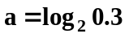，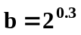，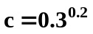
（2）设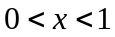, 试比较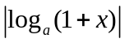|与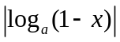|的大小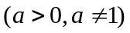;
（3）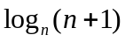与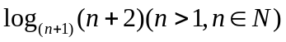
2. 已知函数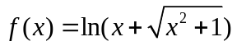.
（1）证明为奇函数；
（2）若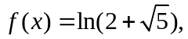求的值.
3.设函数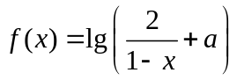是奇函数，求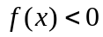的的取值范围.
4.如果函数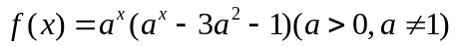在区间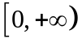上是增函数，求实数的取值范围.（答案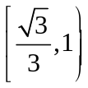）
5. 已知函数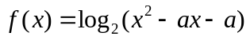在区间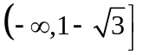上是单调递减函数，求实数的取值范围. （答案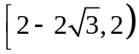）

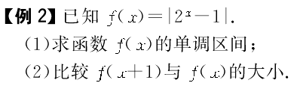
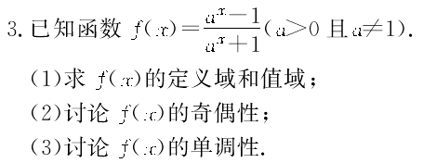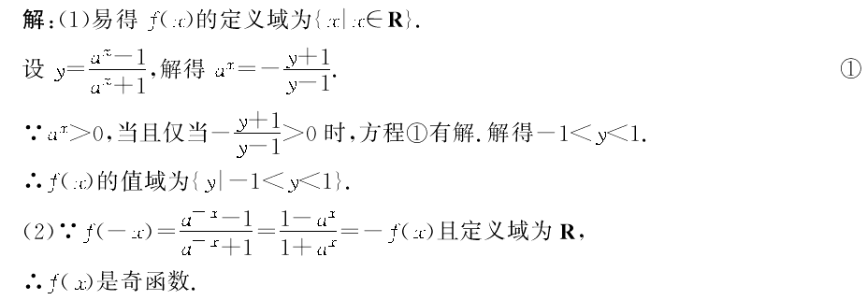
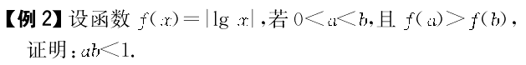
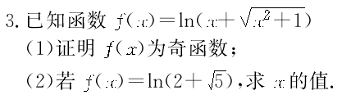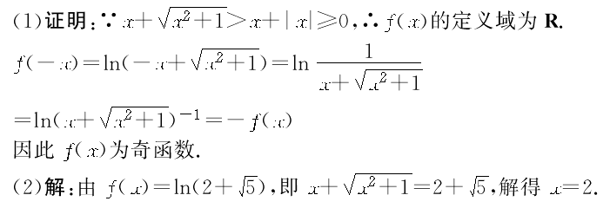
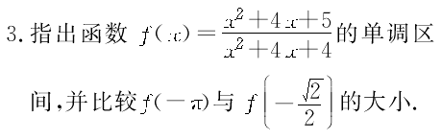
(一) 典型例题讲解:
例1.设a＞0, f (x)＝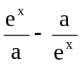是R上的奇函数.
(1) 求a的值;
(2) 试判断f (x )的反函数f^{－1} (x)的奇偶性与单调性.

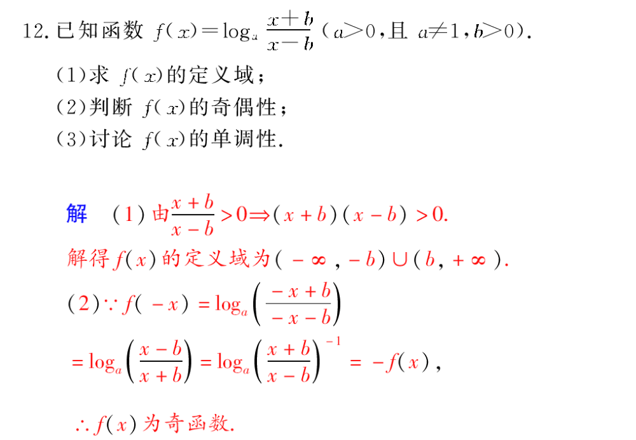
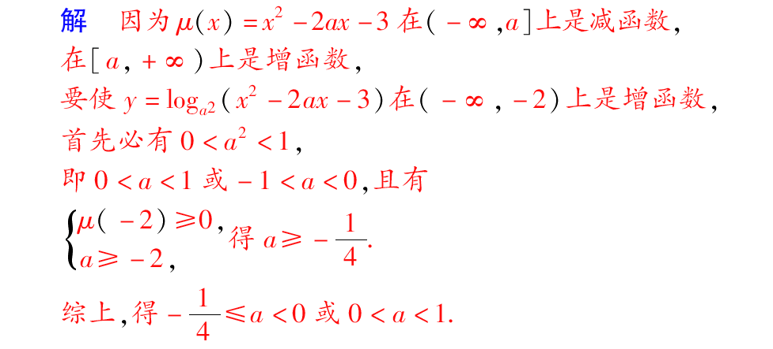

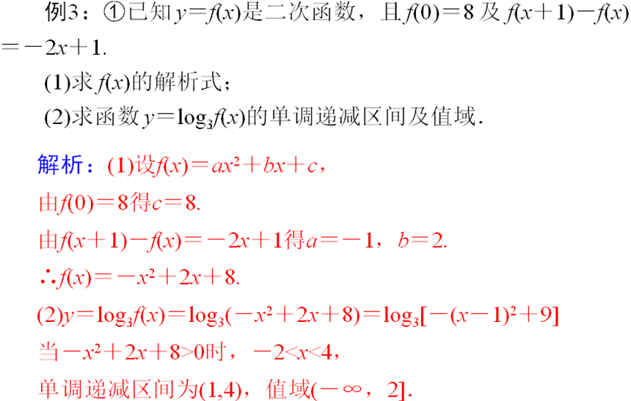

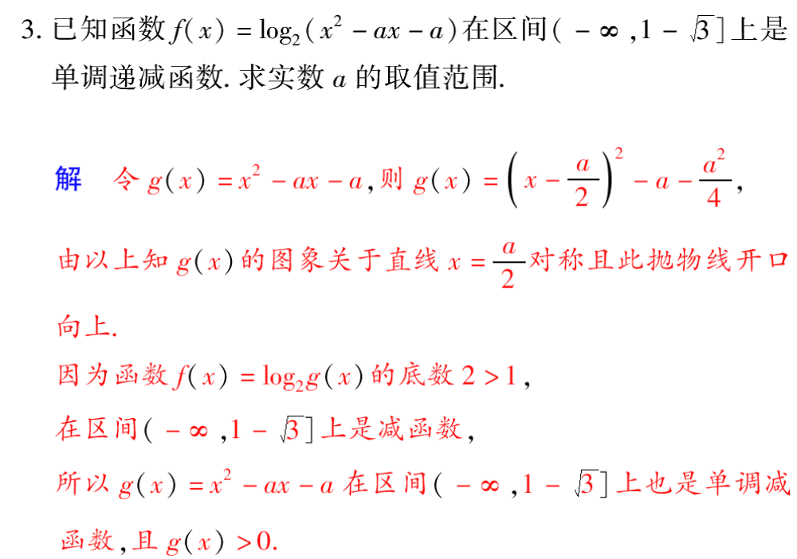

例2. 是否存在实数a, 使函数f (x )＝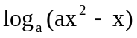在区间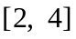上是增函数? 如果存在,
说明a可以取哪些值; 如果不存在, 请说明理由.

例3. 已知x满足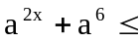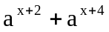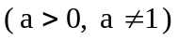, 函数y＝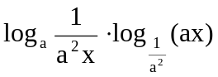
的值域为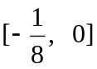, 求a的值.

(二) 专题测试与练习:
一. 选择题
1. 设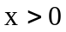且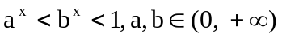, 则a、b的大小关系是 ( )
A. 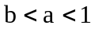 B. 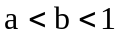 C. 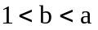 D. 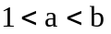

2. 如果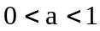, 那么下列不等式中正确的是 ( )
A. 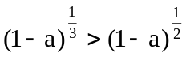 B. 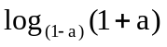 C. 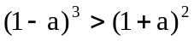 D. 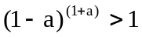

3. 已知x₁是方程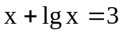的一个根, 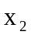是方程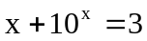的一个根, 那么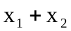的值
是 ( )
A. 6 B. 3 C. 2 D. 1

4. 则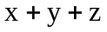的值为 ( )

A. 50 B. 58 C. 89 D. 111

5. 当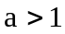时, 在同一坐标系中, 函数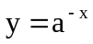与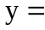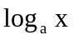的图象是图中的 ( )
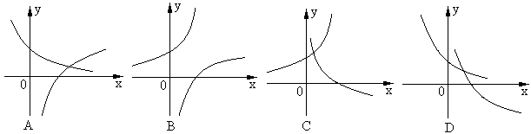

6. 若函数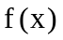与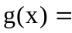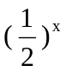的图象关于直线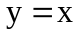对称, 则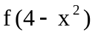的单调递增区间是( )
A. 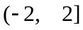 B. 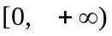 C. 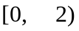 D. 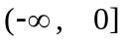

二. 填空题
7. 已知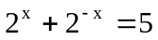, 则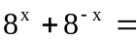 .

8. 若函数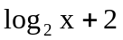的反函数定义域为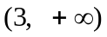, 则此函数的定义域为 .

9. 已知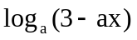在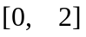上是x的减函数, 则a的取值范围是 .

10.函数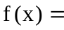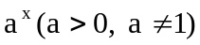在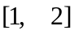上的最大值比最小值大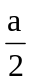, 则a的值为 .

三. 解答题
11. 设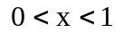, 试比较|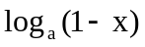|与|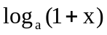|的大小.

12. 已知函数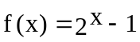的反函数为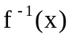, 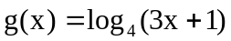.
(1) 若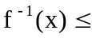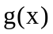，求的取值范围D;
(2) 设函数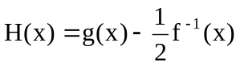，当D时, 求函数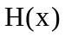的值域.

13. 已知常数, 变数x、y有关系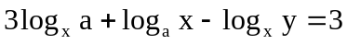.
(1)若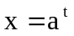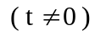, 试以a、t表示y ;
(2)若t在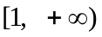内变化时, y有最小值8, 求此时a和x的值各为多少?

14. 已知函数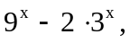判断f (x)是否有反函数? 若有, 求出反函数; 若没有, 怎么改变
定义域后就有反函数了?

答案
(一) 典型例题
例1 (1) 因为在R上是奇函数, 所以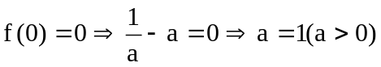,
(2) 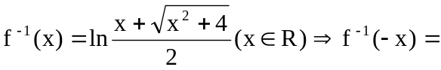
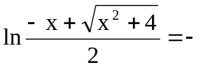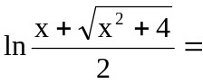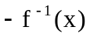, 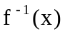为奇函数.
用定义法可证为单调增函数.
(也可用原函数证明)
例2 设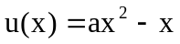, 对称轴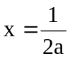.
(1) 当时, 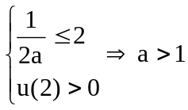;
(2) 当时, 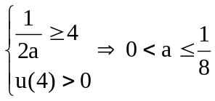. 综上所述:

例3 由
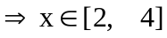
由y＝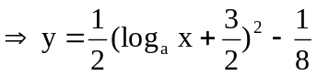
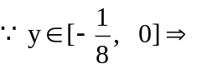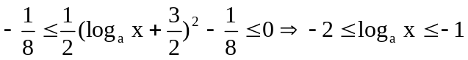, 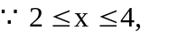
① 当时, 为单调增函数, 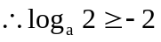且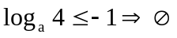
② 当时, 为单调减函数, 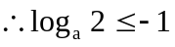且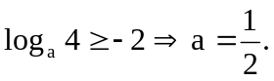
(二) 专题测试与练习

一. 选择题
题号 | 1 | 2 | 3 | 4 | 5 | 6
答案 | B | A | B | C | A | C

二. 填空题
7. 110 ; 8. 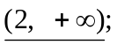 9. 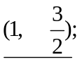 10. 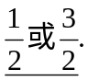

三. 解答题
11. ,
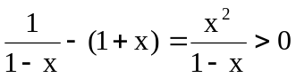, 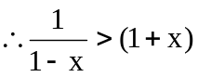
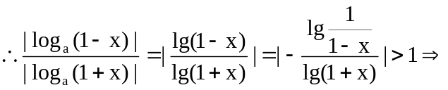||||.

12. (1)
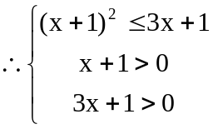
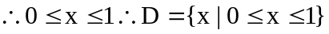
(2) 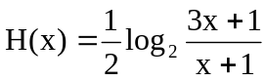 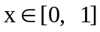, 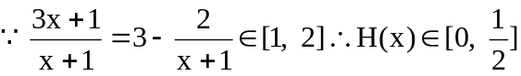

13. (1)
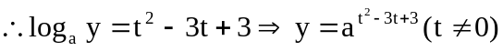.
(2) 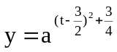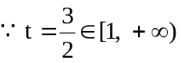
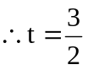时, 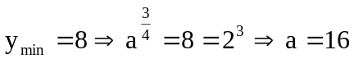
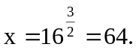
14.
令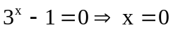, 所以当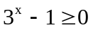或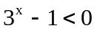时存在反函数,
即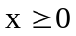或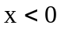时(或它的子集)存在反函数,
①当时, 即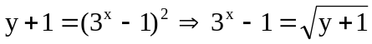
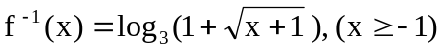
②当时, 即